**Project Charter**

1. Nama Proyek

“Aplikasi Café Kekinian”

1. Nama Tim

Kelompok 5

1. Tanggal Mulai Proyek

17 Maret 2021

1. Tanggal Berakhir Proyek

5 Mei 2021

1. Deskripsi Proyek

Suatu kelompok memiliki sebuah sistem/ aplikasi dimana dia bisa melakukan input, edit, dan hapus menu yang dijual. Dia ingin mengetahui menu yang paling laris sesuai pada kategori bulan tertentu, minggu tertentu dan hari tertentu yang bisa ditunjukkan dengan jumlah dan juga grafik. Untuk berbagai laporan yang bisa dicetak, dapat di export ke csv. Dia menjelaskan bahwa beberapa info yang ada pada tiap menu antara lain: nama, deskripsi menu, harga, jenis, tag (misal: bahan, rasa, bumbu). Dengan mengetahui menu apa yang paling laris dan kurang laku dia bisa memperkirakan.

1. Stakeholder

Product Owners : Founder Cafe Kekinian

Project Sponsor : Divisi Sponsorship Cafe

Project Leader : Dyco Shidiq Khoirudin

Business & System Analyst : Feri Firmanto

UI Designer : Imelda Dwi Ardiyana

Front-End Progammer : Andre Luthfi

Back-End Programmer : Nanda Haidar Wadhana

**Project Scope Statement**

1. Ruang Lingkup

Aplikasi Cafe Kekinian adalah aplikasi pemesanan makanan bagi seluruh pelanggan cafe Kekinian yang dapat diakses melalui smartphone. Aplikasi ini memiliki fitur seperti menu, laporan penjualan, promo, program loyalitas, pengelola pemesanan dan manajemen karyawan. Sedangkan untuk fitur tambahan Aplikasi ini juga di dilengkapi dengan fitur manajemen meja, manajemen inventaris, slot karyawan dan manajemen pelanggan.

1. Deskripsi Fungsionalitas

* Login sebagai pelanggan
* Menerima Pesanan dari pelanggan
* Membuat laporan penjualan
* Membuat promosi
* Login sebagai karyawan
* Mendata karyawan
* Membuat jobdes karyawan
* Rating atau Penilaian Pelanggan
* Membuat Laporan Menu yang paling laris
* Membuat Laporan Menu yang kurang laris
* Edit, Hapus dan Input Menu

1. Work Breakdown Structure

MENU

DESKRIPSI

JENIS

TAG

RASA

NAMA

HOME

HARGA

BAHAN

BUMBU

AYAM KREMES

BEBEK BAKAR

BEBEK BAKAR

IKAN BAKAR

CHART

ORDER PRODUK

SELESAI

**GANT CHART**

|  |  |  |  |
| --- | --- | --- | --- |
| Tanggal dimulai kegiatan |  | 17/03/2021 |  |
| Tanggal Akhir kegiatan |  | 05/05/2021 |  |
|  |  |  |  |
|  |  |  |  |
|  |  |  |  |
|  |  |  |  |
|  |  |  |  |
|  |  |  |  |
|  |  |  |  |
|  |  |  |  |
|  |  |  |  |
|  |  |  |  |
|  |  |  |  |
|  |  |  |  |
|  |  |  |  |
|  |  |  |  |
|  |  |  |  |

|  |  |  |  |
| --- | --- | --- | --- |
| **JADWAL KEGIATAN** | | | |
|  |  |  |  |
| Nama Kegiatan | Durasi Waktu | Tanggal Mulai | Tanggal Selesai |
| Meeting | 2 | 17-Mar | 18-Mar |
| Stakeholder Discussion | 2 | 19-Mar | 20-Mar |
| Design Aplikasi | 4 | 21-Mar | 24-Mar |
| Design Database | 6 | 25-Mar | 30-Mar |
| Design Interface | 6 | 31-Mar | 05-Apr |
| Software Engginer | 6 | 06-Apr | 11-Apr |
| Spesifikasi | 6 | 12-Apr | 17-Apr |
| Internal Testing | 6 | 18-Apr | 23-Apr |
| Testing Aplikasi | 4 | 24-Apr | 27-Apr |
| Demontrasi | 2 | 28-Apr | 29-Apr |
| Dokumentasi | 3 | 30-Apr | 02-Mei |
| Finishing | 3 | 03-Mei | 05-Mei |

1. Tools :

* 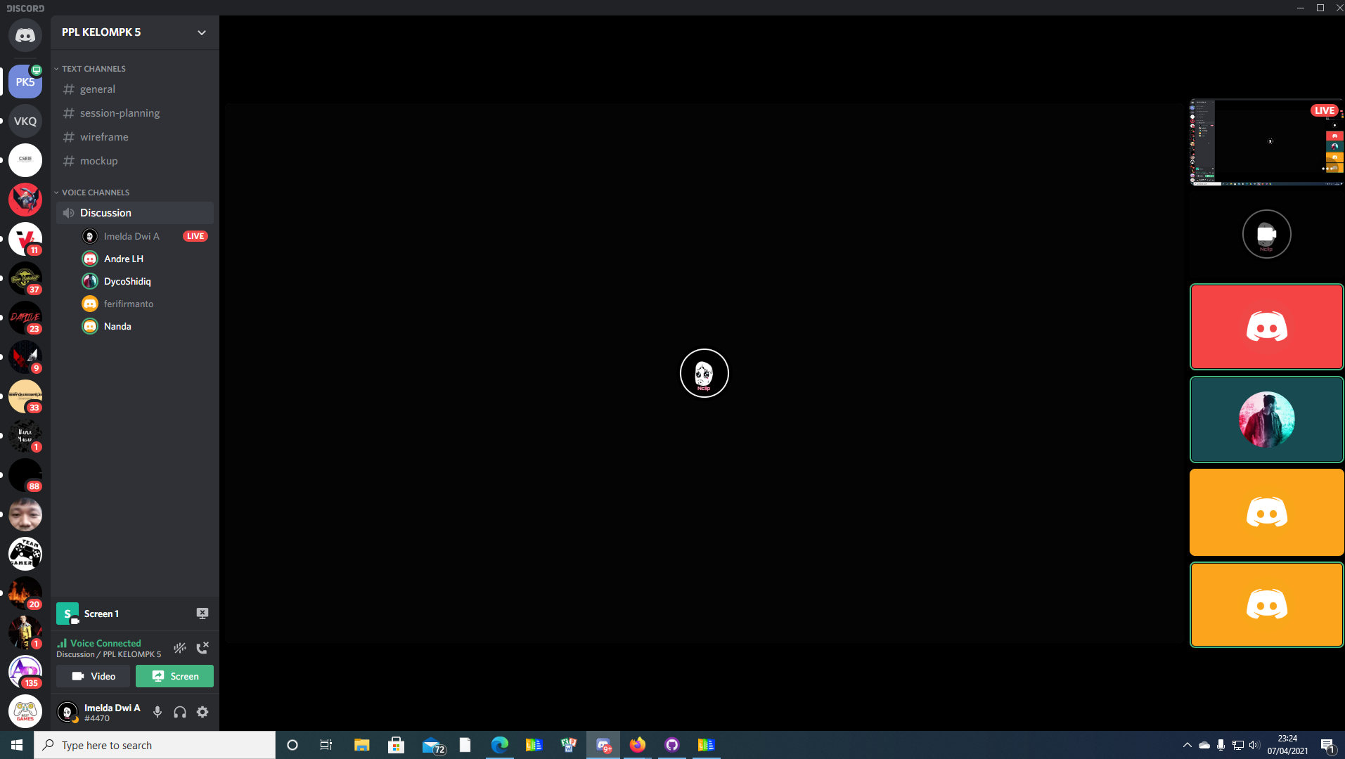Project Management : Discord

- Diagram : Draw.io

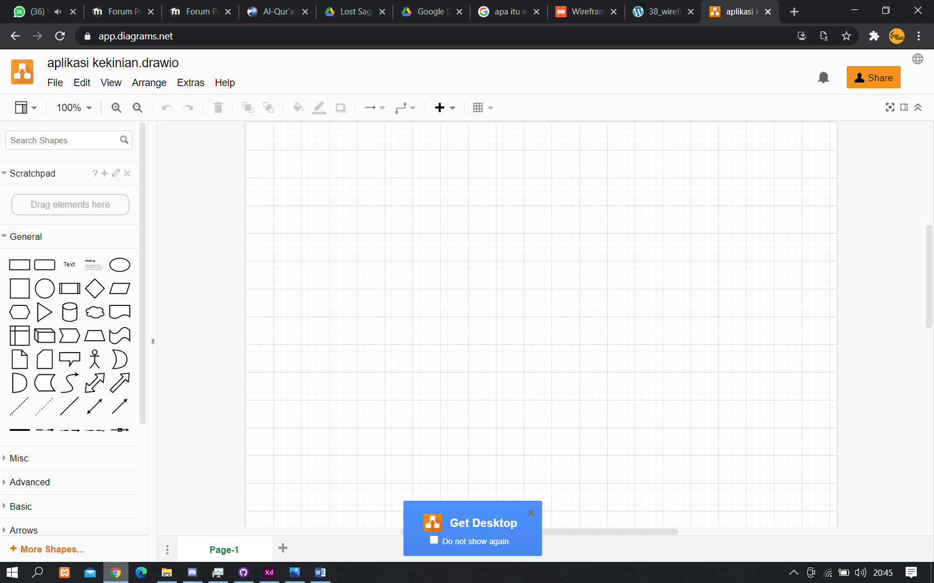

* Wireframe : Adobe XD

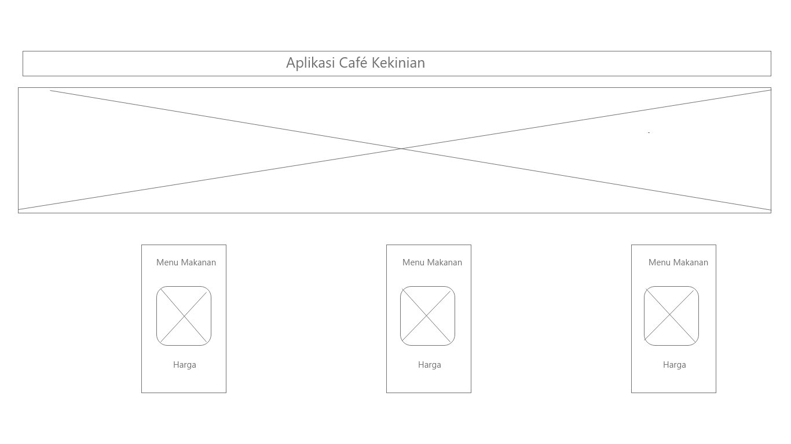

* Mockup : Adobe XD

